

1


COMPOSIÇÃO DO CONSELHO DE ADMINISTRAÇÃO DA INSTITUIÇÃO:

Luiz Egídio Galetti – Presidente do Conselho; Adenilton dos Santos Silva – Membro;
Lara Candida de Sousa Machado – Membro; Marina Porto Ferreira Junqueira – Membro; Milena Fonseca Ferreira – Membro;
Romero Leão Giovannetti – Membro; Thiago dos Santos Souza – Membro.

COMPOSIÇÃO DO CONSELHO FISCAL

Membros Titulares: Adalberto José da Silva – Membro; Edson Alves da Silva – Membro;
Ana Rosa Bueno – Membro;

Membros Suplentes:

Fabrício Gonçalves Teixeira – Membro; Cleiber de Fátima Ferreira Lima Gonçalves – Membro;
Ari Elias Silva Júnior – Membro.

COMPOSIÇÃO DA DIRETORIA ESTATUTÁRIA

Aluísio Parmezani Pancracio – Diretor Presidente Ricardo Furtado Mendonça - Diretor Vice - Presidente Murilo Almeida e Silva - Diretor Executivo
Fernando Duarte Cabral - Diretor Técnico

2

Rafael Camargos Lemes - Diretor Administrativo Heliar Celso Milani - Diretor Financeiro
Marcelo Silva Guimarães - Diretor de Relações Institucionais Patrícia Mendes da Silva - Diretora de Desenvolvimento Organizacional.

SUPERINTENDÊNCIAS DO IPGSE – UNIDADE GESTORA

Romero Leão Giovannetti – Superintendente Administrativo; Diógenes Alves Nascimento – Superintendente Financeiro; Etiene Carla Miranda – Superintendente Técnico.

COMPOSIÇÃO DA DIRETORIA – UNIDADE GERIDA: UNIDADE HOSPITALAR: HERSO
Ubyratan Gonzaga Coelho – Diretor Geral – Acumulando funções de Diretor Técnico; Tuany de Paula Terra – Diretora Administrativa;
Ariany Cristina Marques Silva – Gerente Multiprofissional e Assistencial; Lidiane Vieira de Souza da Mota – Gestora de Enfermagem.

3

SUMÁRIO

- APRESENTAÇÃO 6
- IDENTIFICAÇÃO DA UNIDADE 7
- AQUISIÇÕES REALIZADAS 7
- RECONHECIMENTOS 8
- MELHORIAS 8
- ATIVIDADES REALIZADAS 8
  - Núcleo Interno de Regulação (NIR) 8
  - Serviço de integridade da pele 9
  - Serviço de Desospitalização 10
  - Equipe Multiprofissional 10
  - Ouvidoria 11
  - Serviço de controle de infecções relacionada a assistência à saúde (SCIRAS). 11
    - MÉTODOS DE COLETA DE DADOS 11
    - ATIVIDADES DIÁRIAS SCIRAS 12
  - Núcleo hospitalar epidemiológico (NHE) 13
    - ROTINAS DO SETOR 14
  - Núcleo de educação permanente - NEP 14
  - Núcleo de segurança do paciente (NSP) 16
  - Farmácia 17
  - Laboratório de Análises clínicas 18
  - Agência Transfusional 19
  - Serviço Especializado em Segurança e Medicina do Trabalho (SESMT) 20
  - Comissões Técnicas Hospitalares 24
- EVENTOS E AÇÕES 25
  - ESTATÍSTICA 32
  - Dados Estatísticos 32
    - INTERNAÇÕES (SAÍDAS HOSPITALARES) 32
    - ATENDIMENTO AMBULATORIAL | MÉDICAS 32
    - ATENDIMENTO AMBULATORIAL | NÃO MÉDICAS 33
    - ATENDIMENTO LEITO DIA 33
    - SADT EXTERNO - EXAMES 33
    - INTERNAÇÃO 34
4
    - TAXA DE OCUPAÇÃO HOSPITALAR 34
    - TAXA DE OCUPAÇÃO HOSPITALAR POR CLÍNICAS 34
    - MÉDIA DE PERMANÊNCIA HOSPITALAR 35
    - MÉDIA DE PERMANÊNCIA HOSPITALAR POR CLÍNICAS 35
    - ÍNDICE DE INTERVALO DE SUBSTITUIÇÃO DE HORAS 35
    - INDICADORES DE DESEMPENHO 36
    - AIH’S APRESENTADAS X SAÍDAS HOSPITALARES 39
    - SERVIÇO DE ATENDIMENTO AO USUÁRIO (SAU) 39
    - TAXA DE SATISFAÇÃO 39
    - CONTROLE DE INFECÇÃO HOSPITALAR 40
    - TAXA DE MORTALIDADE OPERATÓRIA 40
    - ATENDIMENTO DE URGÊNCIA/EMERGÊNCIA 40
    - CIRURGIAS REALIZADAS 40
    - CIRURGIAS PROGRAMADAS (Eletivas NIR) 40
    - CIRURGIAS POR ESPECIALIDADES 41
    - CIRURGIAS POR TIPO 41
    - CIRURGIAS POR PORTE 41
    - CIRURGIAS POR GRAU DE CONTAMINAÇÃO 41
    - PROCEDIMENTOS CIRÚRGICOS POR ESPECIALIDADE 42
    - PROCEDIMENTOS CIRÚRGICOS POR PORTE 42
    - ANESTESIAS POR UNIDADE 42
    - ANESTESIAS POR TIPO 43
    - TAXA DE CIRURGIAS DE URGÊNCIA REALIZADAS 43
    - MOTIVOS DE OCORRÊNCIAS CIRÚRGICAS 43
    - SADT INTERNO 44

5

APRESENTAÇÃO

Em consonância com o contrato firmado entre a Secretaria de Estado da Saúde de Goiás - SES/GO e o Instituto de Planejamento e Gestão de Serviços Especializados (IPGSE), para a gestão e operacionalização do Hospital Estadual de Santa Helena de Goiás Dr. Albanir Faleiros Machado – HERSO sob contrato N° 088/2022 SES/GO, firmado em caráter emergencial, apresenta nessa oportunidade o relatório de produção, ações e atividades referente ao período de janeiro de 2024.

A Secretaria de Estado da Saúde de Goiás - SES/GO e o IPGSE através do 3º Termo Aditivo do Contrato de Gestão Emergencial de nº 88/2022 - SES/GO em vigor até a presente data para gerenciamento do HERSO, hospital de referência em atendimentos de urgência e emergência no Sudoeste Goiano com perfil em atendimentos de pequenos e médio porte nas especialidades de Ortopedia-Traumatologia, Cirurgia Geral, Neurocirurgia, Cirurgia Vascular e Bucomaxilofacial, também conta com atendimentos ambulatoriais e Cirurgias Eletivas nas especialidade de Cirurgia Geral, Ortopedia e Oftalmologia, assim como exames de diagnóstico por imagem de Radiologia, Tomografia e Ultrassonografia, localizado na Av. Uirapuru, s/n - Parque Res. Isaura, CEP: 75.920.000, Santa Helena de Goiás – GO.

MISSÃO:

Prestar assistência hospitalar aos usuários do Sistema Único de Saúde de forma humanizada com segurança e qualidade, visando à satisfação dos clientes.

Visão:

Ser referência no atendimento hospitalar de urgências e emergências em trauma e desenvolvimento profissional, focado na segurança do paciente no Estado de Goiás.

VALoREs:

Segurança, Humanização, Qualidade e Ética.

6

As informações contidas neste relatório são referentes aos atendimentos, atividades, eventos e produção anual da instituição, os dados são extraídos dos mapas estatísticos dos setores e eletronicamente do sistema de gestão hospitalar SoulMV.

IDENTIFICAÇÃO DA UNIDADE

Nome: Hospital Estadual de Santa Helena de Goiás Dr. Albanir Faleiros Machado – HERSO.

CNES: 6665322

Endereço: Av. Uirapuru, s/n - Parque Res. Isaura, Santa Helena de Goiás - GO, 75920000.

Tipo de Unidade: Hospital Geral de Médio porte.

Funcionamento: 24 horas, 07 dias da semana, ininterruptamente.

O HERSO possui 69 leitos gerais, 18 leitos complementares Unidades de Terapia Intensiva (UTI) e 4 leitos dia, bem como outros setores de suporte, distribuídos da seguinte forma, onde totaliza-se 91:

UNIDADE DE INTERNAÇÃO: | LEITOS:
Clínica Médica Adulto | 08
Clínica Médica Pediátrica | 08
Clínica Cirúrgica | 53
Unidade de Terapia Intensiva – Adulto | UTI Tipo II | 18
Leito dia | 04
Tabela 1 - Lista de leitos de Unidades de Internação

AQUISIÇÕES REALIZADAS

N/A.

7

RECONHECIMENTOS

N/A.

MELHORIAS
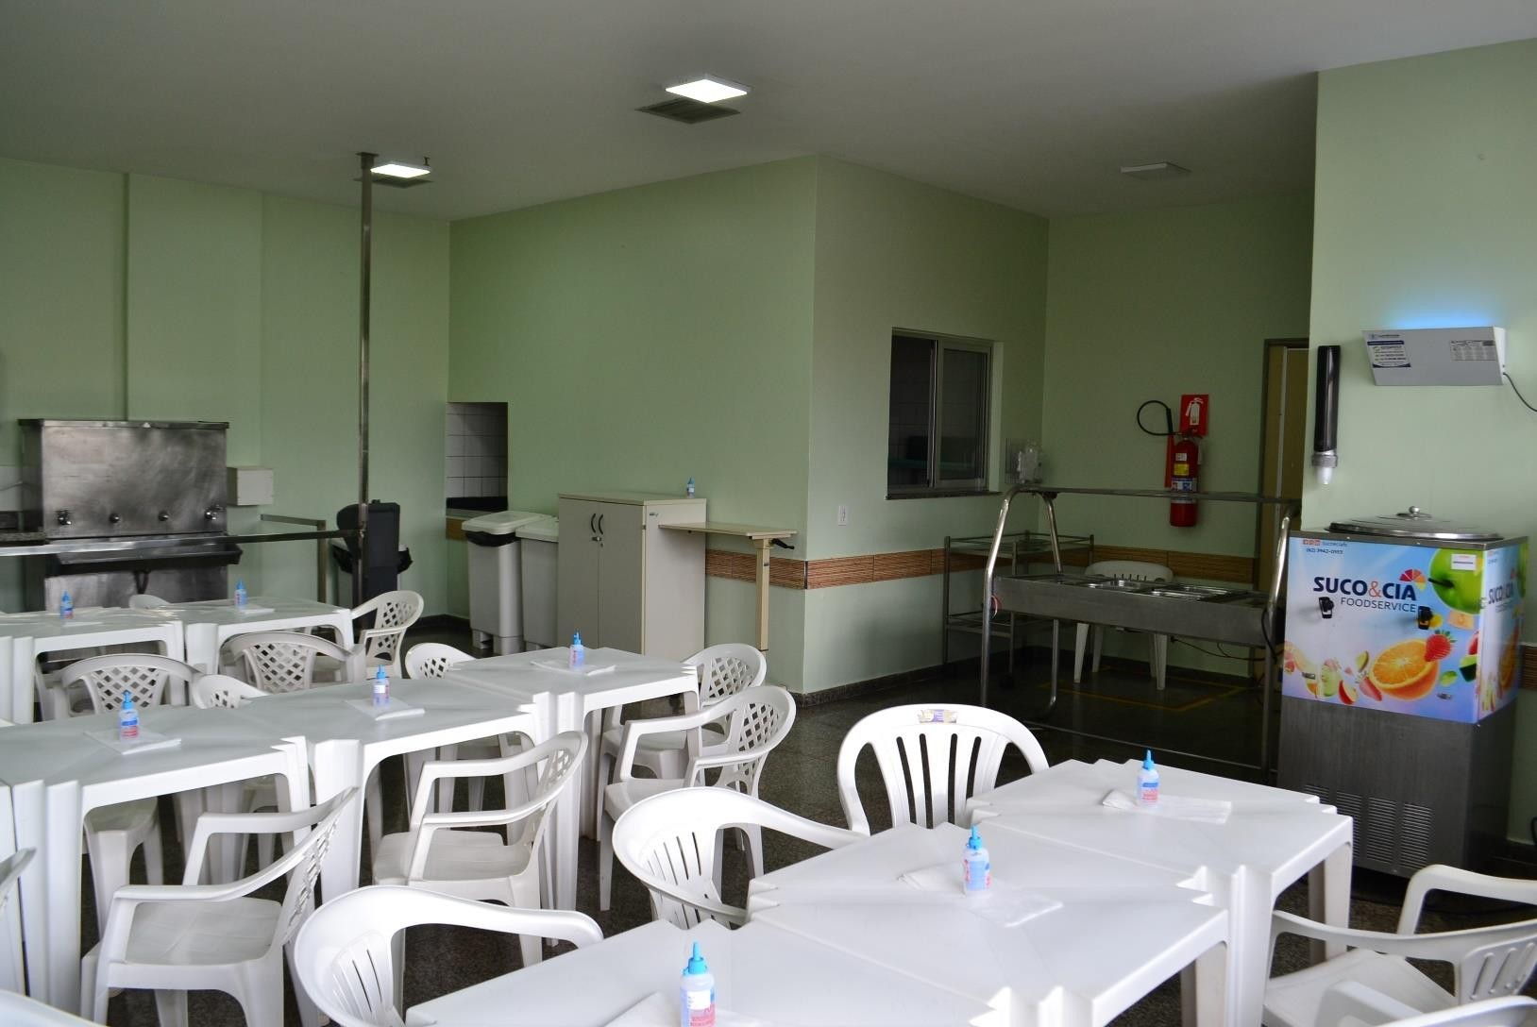
PINTURA E COLOCAÇÃO DE LUMINÁRIAS DE LED | REFEITÓRIO

ATIVIDADES REALIZADAS

Núcleo Interno de Regulação (NIR)

O HERSO conta com os serviços do núcleo interno de regulação – NIR para interface com o complexo regulador estadual dos serviços ofertados na instituição, bem como: atendimento de urgência e emergência, consultas ambulatoriais/cirurgias eletivas, exames de diagnóstico por imagem. O controle dos atendimentos

8

de urgência e emergência assim como dos agendamentos dos serviços eletivos são realizados através dos sistemas de gestão da Secretaria Estadual da Saúde (SES) pelos softwares: SERVIR e REGNET, estas ferramentas são geridas e gerenciadas pelo Complexo Regulador Estadual (CRE), sendo a unidade responsável pelo monitoramento e operacionalização da mesma. A fim de reduzir o índice de absenteísmo o HERSO adotou a prática de ligações telefônicas aos usuários para confirmação de procedimentos agendados.

Serviço de integridade da pele

Com base no perfil de atendimento (trauma, politraumas, cirurgias ortopédicas e vascular) o HERSO implantou um enfermeiro exclusivo para curativos com foco no cuidado com a integridade da pele e no tratamento das feridas crônicas e agudas. Este profissional possui habilidades e conhecimentos necessários para avaliação da ferida e a prescrição do tratamento a ser utilizado. Além disso, é o responsável pelo envolvimento da equipe de enfermagem no cuidado diário, no que tange a prevenção, promoção e tratamento das feridas. O paciente é acompanhado desde a sua internação, até os retornos ambulatoriais, visando uma melhor evolução e êxito no tratamento. No mês de janeiro de 2024 foram realizados 120 curativos em feridas de diversas complexidades.

RESUMO POR TIPO DE FERIDA
DESCRIÇÃO | QUANTIDADE | %
Erisipela / Celulite | 27 | 22%
Ferida Operatória | 26 | 22%
Ferida de Pé diabético | 15 | 12%
Lesão por Pressão | 37 | 31%
Outros: HERNIA UMBILICAL | 1 | 1%
Síndrome de Fournier | 6 | 5%
Ulcera Venosa | 8 | 7%
TOTAL | 120 | 100%

RESUMO POR REGIÃO DE FERIDA DE FERIDA
DESCRIÇÃO | QUANTIDADE | %
Abdome | 3 | 2%
MID | 11 | 9%
MIE | 25 | 21%
Não informado | 6 | 5%

9

RESUMO POR REGIÃO DE FERIDA DE FERIDA
DESCRIÇÃO | QUANTIDADE | %
Pé direito | 14 | 12%
Pé esquerdo | 9 | 8%
Região Sacral | 41 | 34%
Trocanter direito | 9 | 8%
Trocanter esquerdo | 2 | 2%
TOTAL | 120 | 100 %

Serviço de Desospitalização

O serviço de desinternação hospitalar é composto pelos profissionais da equipe Multiprofissional da unidade, sendo: Psicóloga, Assistente Social, Médico, Enfermeira do Serviço Controle de Infecção Relacionada à Assistência à Saúde (SCIRAS), Enfermeiros e Nutricionista. Estes traçam um tratamento terapêutico, a fim de agilizar e aprimorar a efetivação do tratamento individualizado de acordo com a necessidade de cada paciente com objetivo de redução do período de permanência de usuários internados.

Equipe Multiprofissional

O HERSO presta assistência multiprofissional aos pacientes em âmbito hospitalar, contribuindo com a qualidade da assistência oferecida na promoção, prevenção e a reabilitação à saúde. As diversas ações realizadas pela equipe multiprofissional, são através de uma gestão que atua na realização de visitas multiprofissional com intuito de elaborar estratégia de cuidado, facilitando a troca de informação, melhorar o desempenho das atividades, relações individuais e coletivas, pois todos, (empresa/colaboradores) trabalham focados no mesmo objetivo e o paciente se beneficia de um atendimento completo e individualizado. Em continuidade as diversas ações constantemente realizadas pela Equipe Multiprofissional, através de uma gestão pautada no acolhimento, humanização, preconizando a segurança do paciente e a excelência nos atendimentos ofertados pela unidade.

10

Ouvidoria

A Ouvidoria do Herso promove mensalmente a entrega de bombons aos colaboradores elogiados por acompanhantes ou pacientes da unidade, através da leitura e preenchimento do formulário “Mensagem Amiga” disponibilizado em todas as Unidades de Internação da unidade. No total do ano, Herso recebeu 90 elogios com uma taxa de aprovação em 99,01%.

PEsquisA dE SAtisfAção

99,01%
67,90%
31,11%
0,99%
0,00%
0,99%
ÓTIMO BOM REGULAR RUIM Taxa de Satisfação Insatisfação

Serviço de controle de infecções relacionada a assistência à saúde (SCIRAS)

O Serviço de Controle de Infecção Relacionada à Assistência à Saúde (SCIRAS) é uma área vital em ambientes de saúde, focada em prevenir, monitorar e controlar infecções. Seus objetivos incluem: Prevenir, investigar, controlar e instruir profissionais de saúde e pacientes no controle de infecções, além do controle do uso de antibióticos.

    - MÉTODOS DE COLETA DE DADOS:

O SCIRAS do HERSO realiza a vigilância ativa fazendo a seguinte coleta de dados:

      - Visita nas Unidades de Terapia Intensiva, clínica médica adulto, clínica médica pediátrica, clínica cirúrgica, clínica ortopédica, box, sala vermelha e amarela

11

diariamente, para avaliação dos casos suspeitos (Sugeridos pela equipe multiprofissional);
      - Avaliação dos pacientes que receberam prescrição de antibióticos para doenças não relacionadas ao motivo de internação, ou por antibioticoprofilaxia;
      - Revisão diária dos resultados de culturas do laboratório de microbiologia;
      - Vigilância dos egressos dos pacientes submetidos a procedimento cirúrgico;
      - Observação das rotinas assistências e educação continuada pontuando falhas identificadas na rotina, abertura de eventos e não conformidades;
      - Acompanhamento de fluxo de rotinas estabelecidas e correção delas quando necessário;
      - Auditoria observacional de Higienização das mãos por meio do formulário de observação dos 5 momentos (Antes de tocar o paciente; antes de realizar procedimento limpo/asséptico; após o risco de exposição a fluidos corporais; após tocar o paciente e após tocar superfícies próximas ao paciente).

Os dados coletados devem ser analisados e interpretados. Taxas devem ser calculadas para avaliação do padrão endêmico e detecção precoce de possíveis surtos. Os dados obtidos na vigilância são utilizados no cálculo de taxas, como taxa de incidência, e índices de Infecção Relacionada à Assistência à Saúde - IRAS em diversas unidades de internação.

A vigilância rotineira possibilita a coleta de numeradores para estas taxas, sendo importante determinar quais tipos de análise serão realizados para que denominadores adequados sejam obtidos. O denominador deve refletir os pacientes em risco para aquele evento e várias opções têm sido discutidas para melhor refletir a ocorrência de IRAS (por exemplo, paciente-dia, número de cirurgias, procedimento-dia). Os indicadores são disponibilizados via sistema Interact, enviado via e-mail para o serviço de qualidade do hospital, plataforma online LimeSurvey e apresentado na reunião mensal da Comissão de Controle de Infecção Hospitalar - CCIRAS.

    - ATIVIDADES DIÁRIAS SCIRAS:

      - Visita multidisciplinar UTI – preenchimento de formulário específico de busca ativa e contribuem com o levantamento de necessidades do paciente.
      - Visita multidisciplinar Clínicas – acompanhamento por passagem de plantão e contribuem com o levantamento de necessidades do paciente.
      - Atualização de planilha de precauções e isolamentos e envio por e-mail.

12

      - Sinalização de precauções e demais necessidades;
      - Abertura de não conformidades observadas;
      - Preenchimento das planilhas com levantamentos de dados para os indicadores (paciente dia, dispositivos dia);
      - Atualização de planilha de culturas com seus resultados;
      - Alimentação de planilha de sepse;
      - Alimentação de planilha de bundles de manutenção por amostragem;
      - Auditoria de observação de higienização das mãos pelo tablet.
      - Alimentação de planilha de observação de higienização das mãos;
      - Acompanhamento de egressos cirúrgicos e atualização de planilha de acompanhamento;
      - Estudos de casos para investigação de IRAS;
      - Acompanhamento e avaliação de prescrições de antibióticos;
      - Integração setorial sempre que necessário;
      - Toda quarta-feira retira checklist de inserção e demais formulários físicos do serviço, incluir a quantidade na planilha de acompanhamento;
      - Alimentação mensal dos indicadores, relatórios, plataformas obrigatórias da SCIRAS pela legislação como limesurvey e SIGUS;
      - Auditoria diária dos dispositivos invasivos e alimentação da planilha;
      - Acompanhamento dos pacientes admitidos oriundos de outro serviço, para rastreio de colonização e não conformidades relacionadas ao protocolo.

Núcleo hospitalar epidemiológico (NHE)

A Portaria n.º 2.529, de 23 de novembro de 2004, da Secretaria de Vigilância em Saúde do Ministério da Saúde (SVS/MS), instituiu o Subsistema Nacional de Vigilância Epidemiológica em Âmbito Hospitalar com a criação de uma rede de 190 núcleos hospitalares de epidemiologia (NHE) em hospitais de referência no Brasil. O HERSO conta com o NHE com objetivo de detectar e investigar doenças de notificação compulsória atendidas no hospital.

É um conjunto de ações que proporcionam o conhecimento, a detecção ou prevenção de qualquer mudança nos fatores determinantes e condicionantes de saúde individual ou coletiva, com a finalidade de recomendar e adotar as medidas de prevenção e controle das doenças ou agravos e interrupção da cadeia de transmissão dessas doenças. Faz parte da rotina diária as notificações epidemiológicas, a qual consiste

13

na comunicação feita à autoridade sanitária por profissionais do NHE da ocorrência de determinada doença ou agravo à saúde, para a adoção das medidas de intervenção pertinentes.
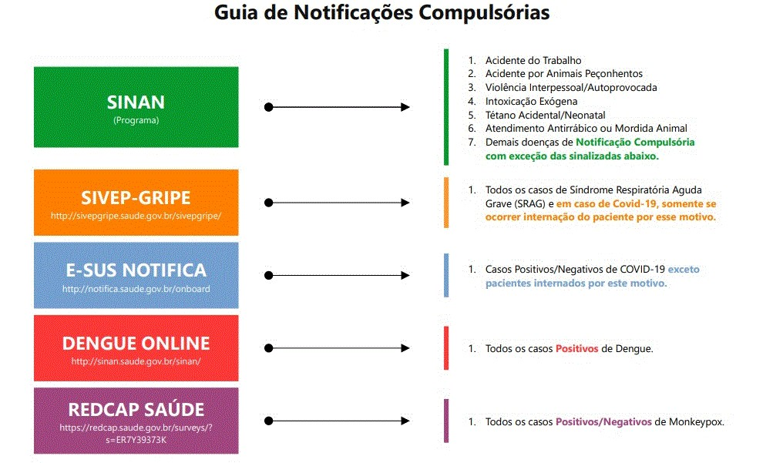

    - ROTINAS DO SETOR:

      - Visita setorial;
      - Investigação passiva e ativa dos pacientes que deram entrada na instituição;
      - Levantamento de dados e preenchimento de notificações compulsórias de doenças, agravos e eventos de Saúde Pública (DAE);
      - Alimentação das planilhas de acompanhamento;
      - Investigação de óbitos conforme solicitado pela vigilância municipal;
      - Digitação de todas as fichas em tempo oportuno;
      - Participar das reuniões e treinamentos do estado;
      - Toda segunda-feira é gerado e enviado o lote de notificação por e-mail.

Núcleo de educação permanente - NEP

O NEP visa atender as demandas de treinamento da equipe multiprofissional da instituição, com propostas de metodologias ativas com base no compromisso de desenvolvimento e capacitação dos

14

colaboradores voltado para o aprimoramento da qualidade da assistência ao paciente. Em janeiro de 2024 foram realizados 14 (quatorze) treinamentos na unidade para os colaboradores, totalizando 559 (quinhentos e cinquenta e nove) participantes, alcançando 73:34 (setenta e três horas e trinta e quatro segundos). Abaixo detalhamento:

SETOR | TEMAS ABORDADOS | Nº DE  PARTICIP ANTES | CH | DATA | FACILITADOR
ASSISTÊNCIA | FERIDAS E COBERTURAS | 179 | 12:00:00 | 12/01 A 21/01 | CARLOS FURQUIM
IMAGEM | CIRURGIA SEGURA | 8 | 00:40:00 | 22/01/2024 | ANA CAROLINA
LABORATÓRIO | AVALIAÇÃO EXTERNA DA QUALIDADE | 7 | 03:00:00 | 26/01/2024 | IZABELA
LABORATÓRIO | EAS E LÍQUIDOS CAVITÁRIOS | 7 | 03:00:00 | 16/01/2024 | IZABELA
LABORATÓRIO | SEMEIO E IDENTIFICAÇÃO DE AMOSTAS MICROBIOLOGICAS | 7 | 03:00:00 | 16/01/2024 | IZABELA
SHL | ORGANIZAÇÃO NO TRABALHO 5S | 39 | 01:20:00 | 29/01 E 30/01 | JULIANA
NUTRIÇÃO CLÍNICA | MANUAL O LACTÁRIO | 8 | 00:30:00 | 25/01/2024 | CATIANE
SESMT | INTEGRAÇÃO DE SEGURANÇA | 13 | 04:45:00 | 03, 05, 08, 11 E  12/01/2024 | EQUIPE SESMT
NHE | NOTIFICAÇÕES COMPUSÓRIAS | 43 | 05:44:00 | 24/01 E  26/01/2024 | GEISA, JULIANA, MARA
AUDITORIA | PRONTUÁRIO SEGURO | 97 | 28:00:00 | 29/01/2024 E  30/01/2024 | NATHAN GABRIEL
ARQUIVO | SOLICITAÇÃO DE CÓPIA DE PRONTUÁRIO | 10 | 00:30:00 | 04/01/2024 | ROSELI
ENGENHARIA CLÍNICA | BOMBAS DE INFUSÃO | 13 | 01:00:00 | 23/01/2024 | WILLIAN
RH | GESTAO POR COMPETÊNCIA- SISTEMA | 21 | 01:40:00 | 17/01/2024 | GUILHERME FAVARETO
RH/NEP | ROTEIRO DE INTEGRAÇÃO | 7 | 08:25:00 | 03/01, 05/01 E  12/01 | EQUIPE DE INTEGRAÇÃO
TOTAL: |  | 559 | 73:34:00

INTEGRAÇÃO ACADÊMICOS UNIRV

15

Foi promovido a 1ª Integração Institucional com os novos internos de Medicina da Universidade de Rio Verde (UNIRV) do ano de 2024. Resultado de um acordo entre a SES e a universidade, a iniciativa proporcionou a doze estudantes do 11º período a oportunidade de utilizar as instalações da unidade para vivenciar a prática dos conceitos aprendidos, orientados por seus respectivos preceptores. Essa colaboração entre instituições públicas e acadêmicas desempenha um papel crucial na formação de profissionais de saúde capacitados e comprometidos. A parceria entre o Herso e a UNIRV destaca o compromisso conjunto com a formação de profissionais qualificados, refletindo positivamente na qualidade dos serviços de saúde prestados à comunidade.
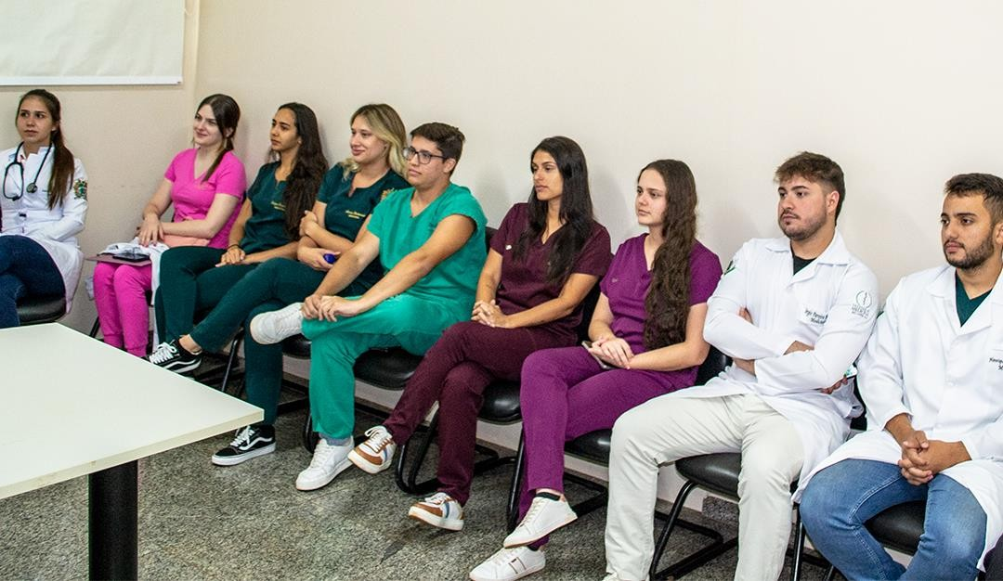

Núcleo de segurança do paciente (NSP)

O Ministério da Saúde instituiu o Programa Nacional de Segurança do Paciente - PNSP por meio da portaria N° 529 de 1 de abril de 2013, que tem por objetivo geral contribuir para a qualificação do cuidado em saúde em todos os estabelecimentos de saúde do território nacional. Promovendo e apoiando a implementação de iniciativas voltadas à segurança do paciente em diferentes áreas da atenção, organização e gestão de serviços de saúde, por meio da implantação da gestão de risco e de Núcleos de Segurança do Paciente - NSP nos estabelecimentos de saúde.

A segurança do paciente corresponde à redução ao mínimo aceitável do risco de dano desnecessário associado ao cuidado de saúde. Compreender os fatores associados à ocorrência dos incidentes orienta a

16

elaboração de ações para redução do risco, aumentando a segurança do paciente. A resposta da organização ao incidente inclui medidas para a situação específica com consequente aprendizado que leva a mudanças no sistema em um movimento de melhoria contínua da qualidade. O Núcleo de Segurança do Paciente-NSP elaborou o Plano de Segurança do Paciente em Serviços de Saúde. O Plano estabelece estratégias e ações de gestão de risco, conforme as atividades desenvolvidas pela instituição. Em janeiro de 2024 o NSP recebeu
71. As notificações são encaminhadas para o gestor da área para análise crítica e providencias com plano de ação com proposta de ações corretivas e preventivas a fim de mitigar os problemas.

Quando se trata de eventos adversos com danos graves ou óbitos é realizada a análise crítica do incidente, que é composta por análise de causa raiz pela metodologia de Ishikawa e elaboração de plano de ação para evitar futuras recorrências de eventos similares. Todo esse trabalho é realizado por um Time de Investigação, composto por membros do NSP, membros da Comissão de Óbito e os envolvidos no evento. O NSP realiza visitas diárias nos leitos dos pacientes e acompanha os indicadores dos protocolos de cirurgia segura, prevenção de quedas, lesão por pressão, segurança na cadeia medicamentosa e identificação do paciente.

Farmácia

O serviço de farmácia hospitalar tem em suas atribuições atividades clinico-assistenciais e farmácia de produção. A estrutura da farmácia é composta por uma farmácia central e uma farmácia satélite localizada dento do centro cirúrgico (CC) que atende o CC e Unidades de Terapia Intensiva I e II. A farmácia de produção é responsável pela montagem de kits a cada 12 horas para atender as unidades de Clínica Médica, Cirúrgica e Ortopédica, além da dispensação de medicamentos de urgência.

À assistência Farmacêutica é integrada em toda cadeia de medicamentosa, para a contribuição no cuidado a saúde e segurança do paciente. A prescrição no hospital é informatizada e interfaceada com a farmácia, permitindo rastreabilidade desde aquisição ao final da cadeia medicamentosa. Durante a Assistência, é realizada a farmacovigilância e tecno vigilância de todos os materiais e medicamentos para que seja garantida a compreensão, detecção e prevenção de efeitos adversos ou problemas relacionados a insumos farmacêuticos. As queixas são notificadas a Agência Nacional de Vigilância Sanitária através do VIGIMED e NOTIVISA. A implantação da Farmácia Clínica se deu juntamente com a abertura do hospital no dia 2 de julho de 2010.

17

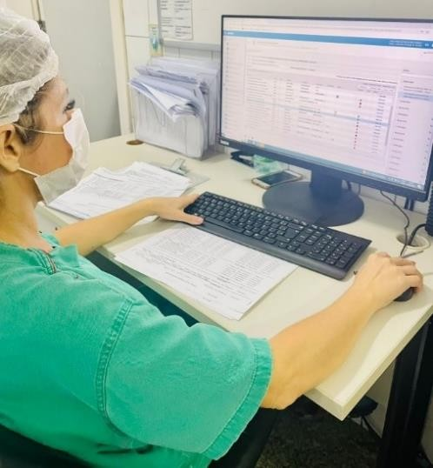
Atualmente contamos com 9 farmacêuticos que atuam desde a admissão, avaliação de risco, reconciliação farmacêutica, intervenções, análise de prescrições até a alta do paciente; também são realizadas consultas não médicas no retorno do usuário, para garantia do uso correto do medicamento e adesão ao tratamento prescrito pelo médico durante a alta hospitalar. Realiza ainda em conjunto com o Núcleo de Segurança de paciente, treinamentos e orientações no que envolve medicamentos, materiais e apoio a implantação da Cultura de Segurança. Além disso, a Farmácia Clínica opera em conjunto com o SCIRAS, promovendo o uso racional de antimicrobianos, propondo-se a contribuir para a redução de Infecções Relacionadas à Saúde e prevenção de resistência bacteriana.

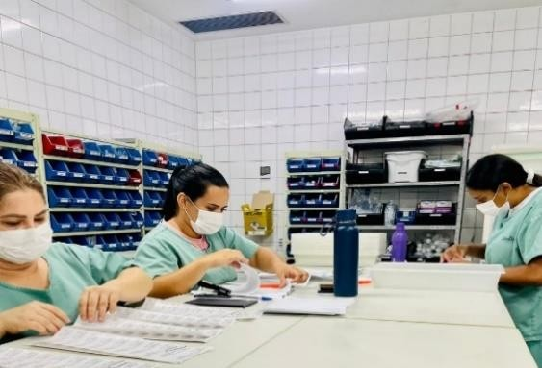
O HERSO também conta com a Comissão de Farmácia e Terapêutica que foi composta na data de 12/12/2017, com o intuito primário de contribuir com a qualidade e racionalização sistemática de medicamentos e materiais hospitalares promovendo assim a padronização de mat./med., visando economicidade, segurança e qualidade na aquisição destes itens melhorando assistência dos serviços prestados e estabelecendo normas e rotinas que assegurem qualidade e segurança na cadeia
medicamentosa do paciente através da padronização/despadronização de mat./med., para que haja efetividade e melhoria na assistência e promoção da saúde no HERSO.

Laboratório de Análises clínicas

O Laboratório de análises clínicas do HERSO participa ativamente do diagnóstico clínico e tratamento dos pacientes da urgência, dos que estão nas unidades de internação e desde 2022, dos pacientes regulados para procedimentos eletivos. São executados em média 12.000 exames/mês nas áreas de: bioquímica, hematologia, urinálise, gasometria, coagulação, parasitologia, citologia de líquidos e microbiologia. Exames da área de imunologia e anatomia patológica são enviados ao laboratório de apoio.

18

O Laboratório participa do Programa Nacional de Controle de Qualidade – PNCQ por meio dos ensaios de proficiência (Controle externo) e diariamente realiza controle interno, para garantir qualidade e confiabilidade das análises realizadas nas amostras dos pacientes. Em 2023, a unidade recebeu selo de excelência do programa por atingir média anual superior à 92% em todos os ensaios de proficiência. Vale ressaltar que o PNCQ é o maior programa de validação de testes do Brasil, atuando ainda em diversas associações científicas internacionais. Ele também é produtor de amostras-controle para Laboratórios Clínicos, Bancos de Sangue e organizações in vitro e alimentos que auxilia e oferece opções para o aprimoramento da qualidade destas empresas.

Há acordos entre os setores em relação ao tempo de liberação dos exames, sendo 240 minutos para os de rotina e 30 minutos para os solicitados com urgência. Estes dados são mensurados mensalmente e o objetivo é entregar os laudos com menor tempo, afim de fornecer agilidade à tomada de decisão do corpo clínico. São comunicados resultados críticos assim que identificados e entregues parciais de culturas aos setores, para garantir que as informações sobre o paciente sejam usadas para controle das doenças e consequente redução do tempo de permanência na unidade.

No mês de janeiro foi realizado os seguintes treinamentos para o Laboratório:

- Avaliação Externa de Qualidade, no dia 26/01/2024;
- EAS e líquidos cavitários, no dia 16/01/2024;
- Semeio e identificação de amostras microbiológicas, no dia 16/01/2024.

Agência Transfusional

O HERSO conta com uma unidade de Agência Transfusional que armazena hemocomponentes (Concentrado de Hemácias, Plasma Fresco Congelado e Crio precipitado) fornecidos pelo Hemocentro de Rio Verde. A unidade realiza exames imuno-hematológicos pré-transfusionais, atende às solicitações de transfusões e fornece hemocomponentes às unidades hospitalares de Santa Helena de Goiás (Unidades externas). A Agência Transfusional realiza controle de qualidade interno diariamente e participa do programa de qualidade externo promovido pela UFMG/ANVISA. Possui um Comitê Transfusional que realiza reuniões mensais para monitoramento das práticas hemoterápicas, visando o uso racional do sangue e a Hemovigilância. Durante esses encontros, são discutidos dados sobre as reações transfusionais e seus registros no NOTIVISA.

19

No mês de janeiro de 2024, foram realizadas 117 transfusões tanto no HERSO e demais em unidades externas, abaixo é apresentado o quantitativo de transfusões:

QUANTITATIVO DE TRANFUSÕES
Local: HERSO
Tipo | Taxa:
Concentrado de Hemácias | 67
Concentrado de Plaquetas | 15
Plasmas Frescos Congelados | 19
Crioprecipitados | 02
Total: | 103
QUANTITATIVO DE TRANFUSÕES
Local: Unidades Externas
Tipo | Taxa:
Concentrado de Hemácias | 10
Concentrado de Plaquetas | 00
Plasmas Frescos Congelados | 04
Crioprecipitados | 00
Total: | 14

Serviço Especializado em Segurança e Medicina do Trabalho (SESMT)

O SESMT tem a finalidade de promover a saúde e proteger a integridade do trabalhador no local de trabalho. Suas regras de constituição e funcionamento encontram-se previstas na Norma Regulamentadora de Segurança e Saúde no Trabalho – NR 4, trabalha em prol de tornar os locais de trabalho mais seguros, com avaliações periódicas em cada setor e projetos de melhorias no ambiente profissional, a fim de inibir acidentes de trabalho e doenças ocupacionais, garantindo a saúde e segurança dos colaboradores.

20

O SESMT é composto por:

- 1 Médico do Trabalho;
- 1 Engenheiro de Segurança do Trabalho;
- 1 Enfermeira do Trabalho;
- 3 Técnico em Segurança do Trabalho.

Entre suas principais atribuições podemos citar:

- Inspeções de área com o objetivo de identificar e previnir riscos;
- Inspecionar, orientar e fornecer Equipamentos de Proteção individual (EPI);
- Realizar treinamentos de saúde e segurança;
- Investigar acidentes e elaborar planos de ação;
- Atender a legislação vigente;
- Elaborar os Programas Legais tanto de medicina como de segurança do trabalho;
- Ações de conscientização sobre saúde e segurança;
- Controle e inspeção do sistema de combate a incêndio;
- Recebimento de atestado;
- Realização de exames ocupacionais;
- Atendimento médico ocupacional;
- Indicadores de saúde e segurança;
- Campanha de vacina
- Controle de armazenamento de materiais perfuro-cortantes nos setores;
- Saúde e segurança com empresas terceirizadas;
- Auxilio em ações da Comissão Interna de Prevenção de Acidentes (CIPA);
- Elaborar, preencher e assinar documentos de saúde ocupacional como o Programa de Controle Médico de Saúde Ocupacional (PCMSO) e o Laudo Técnico das Condições Ambientais de Trabalho (LTCAT);
- Controle dos laudos radiométricos e distribuição dos dosímetros.

Ações realizados pela equipe do SESMT durante o mês de janeiro/2024:

21

JANEIRO BRANCO
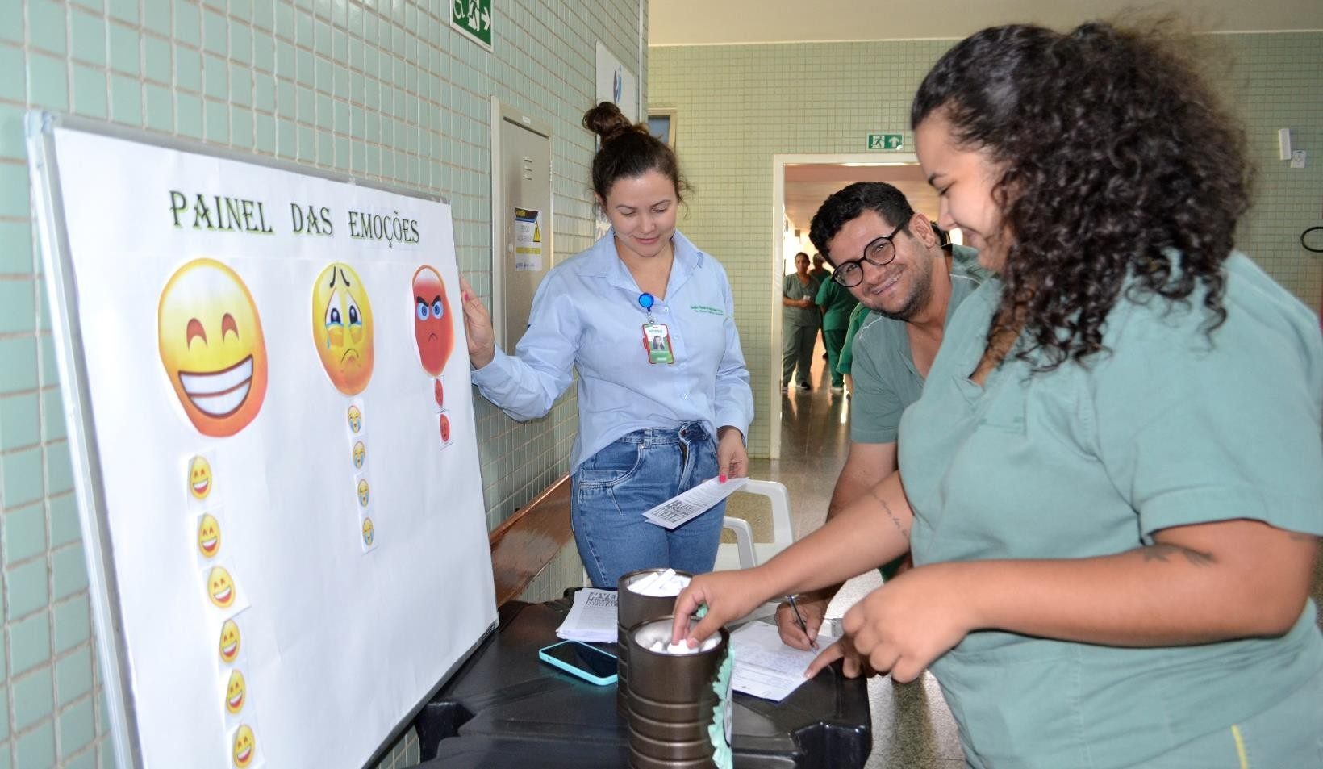

VISITA TÉCNICA DO SESMT CENTRAL
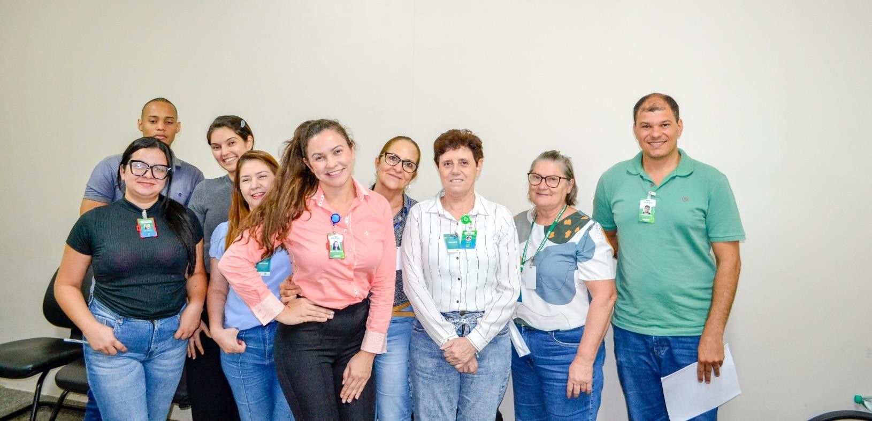

22

Também no mês de janeiro/2024, o Serviço Especializado em Segurança e em Medicina do Trabalho (SESMT), realizou as seguintes ações:
AÇÕES REALIZADAS
Descrição | Quant.:
Controle de EPI’s – Itens entregues, exceto máscaras descartáveis | 147
Investigação – FRAT e CAT | 05
Atendimentos Médicos | 48
Integração de Segurança para novos colaboradores | 04
Exames periódicos | 26
Retorno ao trabalho | 02
Exames Admissionais | 10
Exames Demissionais | 09
APR para terceiras | 01
Notificação de colaboradores em desacordo a NR 32 | 40
Visita técnica de Saúde e Segurança no Trabalho | 59
Teste de alarme sonoro | 01
Inspeção do sistema de hidrantes | 01
Inspeção em lâmpadas de Emergência | 01
Inspeção em extintores | 01
Inspeção em caixa de perfuros cortantes | 29
Realocação de gestantes | 01
Atestados Recebidos | 171
Campanha de vacinação | 00

Sistema de combate a incêndio da unidade é composto por:

23

- Sistema de alarme sonoro;

- Sistema de luz de emergência;

- Sistema de 12 Hidratantes com acionamento de alarme;

- Extintores de incêndios (74 unidades distribuídos na unidade entre extintores (PQS 6KG, PQS 4KG, AP 10 LT, CO2 6KG) conforme necessidade prevista.

Comissões Técnicas Hospitalares

As comissões são formadas por profissionais técnicos, como médicos e enfermeiros, coordenadores, supervisores e diretoria, mensalmente até o dia 10 de todos os meses são realizadas reuniões para tratar dos assuntos pertinentes a cada área, têm como principal função servir de instrumento de gestão para garantir maior segurança ao paciente. O principal papel das comissões é a melhoria contínua dos processos internos, desenvolver e apresentar propostas de modernização dos atendimentos e aperfeiçoamento da rotina, tendo como foco central sempre a melhor qualidade no atendimento prestado ao paciente.

Comissões atuantes no HERSO:

- Comissão de Revisão de Prontuários;
- Comissão de Revisão de Óbitos;
- Comissão de Ética Médica;
- Comissão de Ética em Enfermagem;
- Comissão de Controle de Infecção Hospitalar;
- Comissão Intra-Hospitalar de Doação de Órgãos e Tecidos para Transplantes (CIHDOTT);
- Comissão Interna de Prevenção de Acidentes (CIPA);
- Comissão de Documentação Médica e Estatística;
- Comitê de Ética em Pesquisa (CEP);
- Comissão da Equipe Multiprofissional de Terapia Nutricional (EMTN);
- Comissão de Farmácia e Terapêutica;
- Comissão de Proteção Radiológica;
- Comissão de Biossegurança;

24

- Comissão de Gerenciamento de Resíduos de Serviços de Saúde;
- Comitê Transfusional;
- Comissão Interna de Qualidade;
- Comissão de Humanização;
- Comissão de Segurança do Paciente (CSP);
- Comissão de Padronização de Produtos para Saúde;
- Comissão de Integridade da Pele;
- Comissão de Acidentes com Material Biológico (CAMB);
- Comitê de Gerenciamento de Pacientes com Risco de Longa Permanência.

7. EVENTOS E AÇÕES

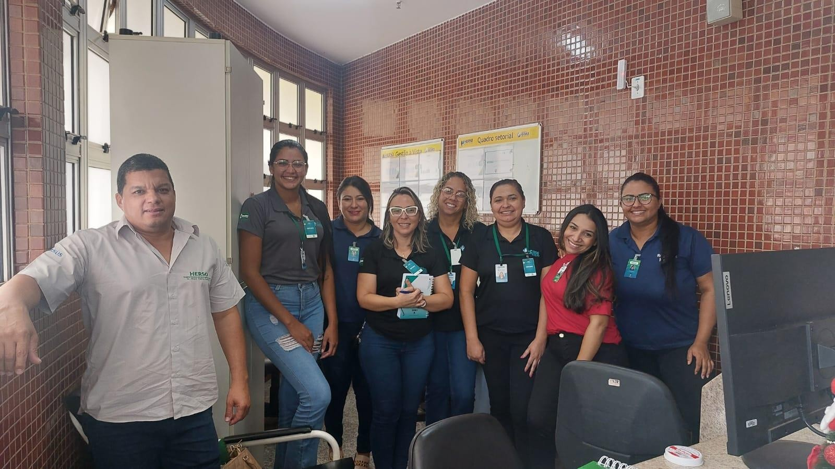
VISITA TÉCNICA COMPLEXO REGULADOR MUNICIPAL DE RIO VERDE

25

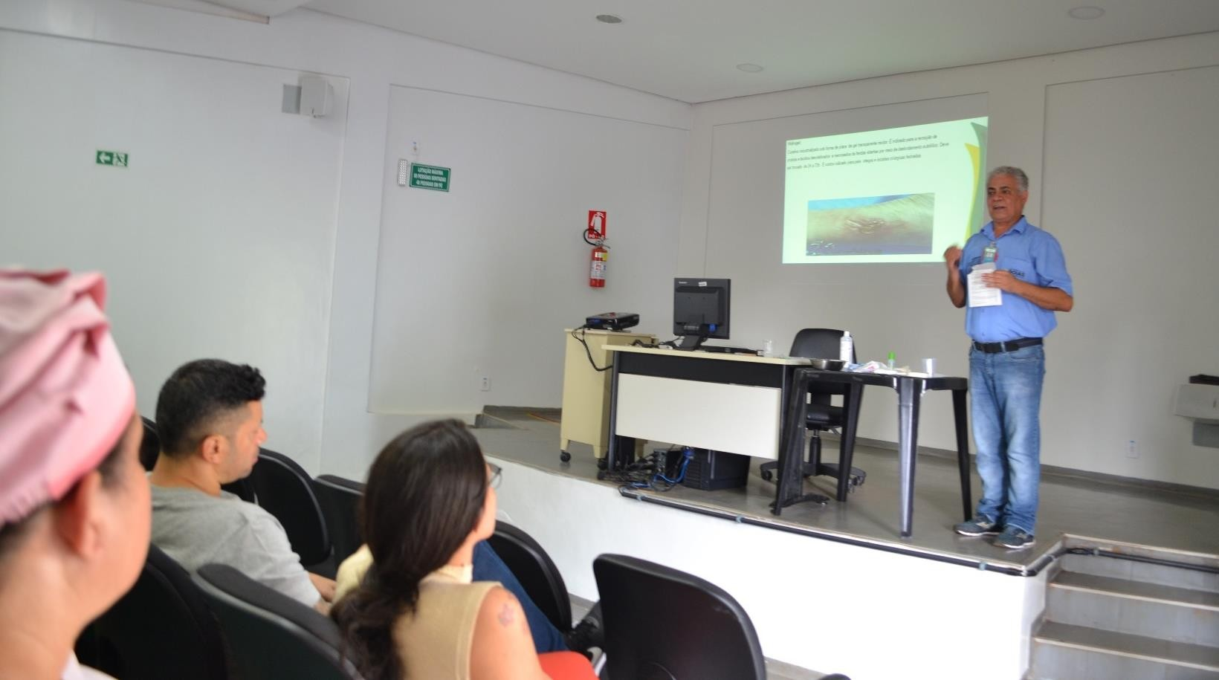
TREINAMENTO FERIDAS E COBERTURAS | NÚCLEO DE EDUCAÇÃO PERMANENTE

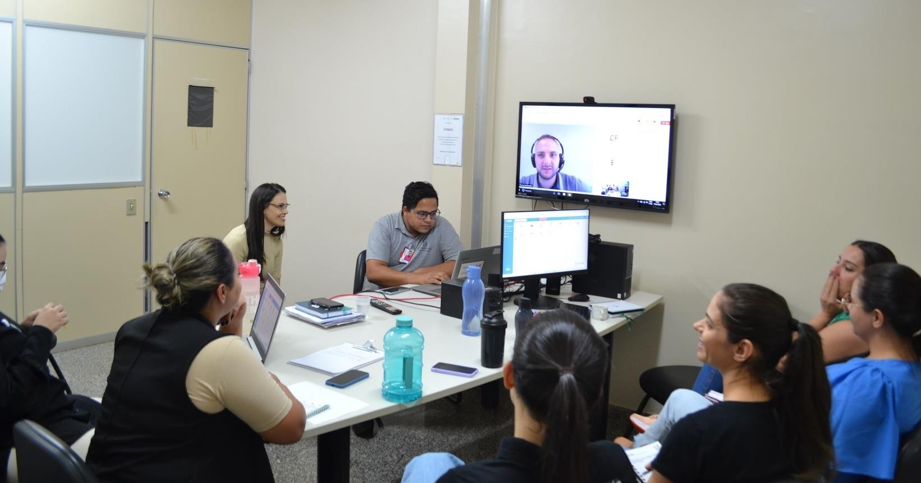
TREINAMENTO INTERACT

26

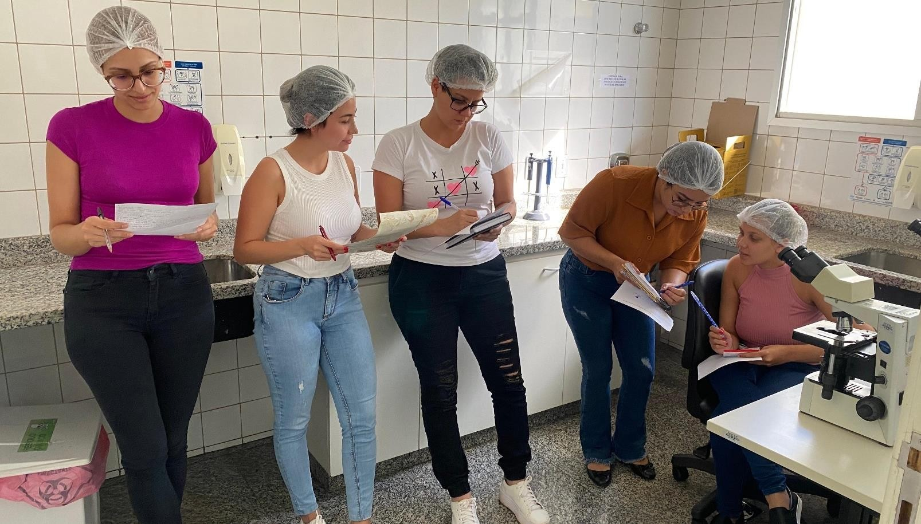
TREINAMENTO FERIDAS E COBERTURAS | NÚCLEO DE EDUCAÇÃO PERMANENTE

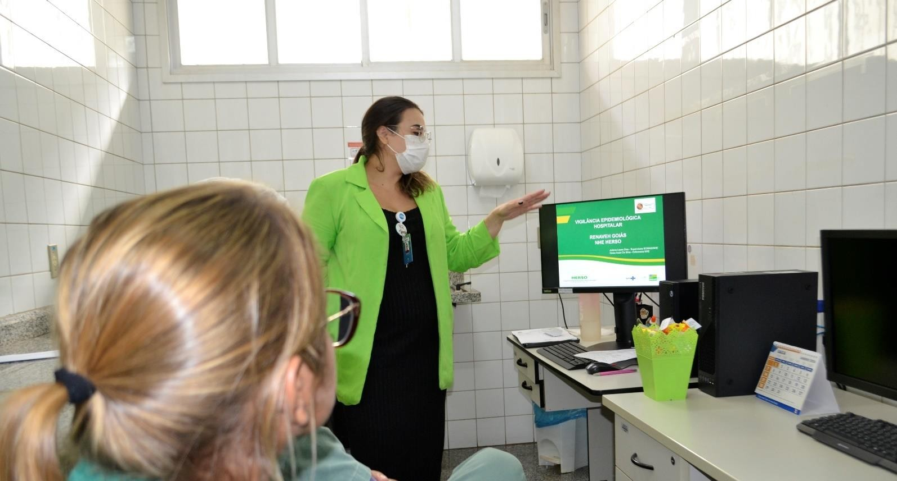
TREINAMENTO DE NOTIFICAÇÃO NHE

27

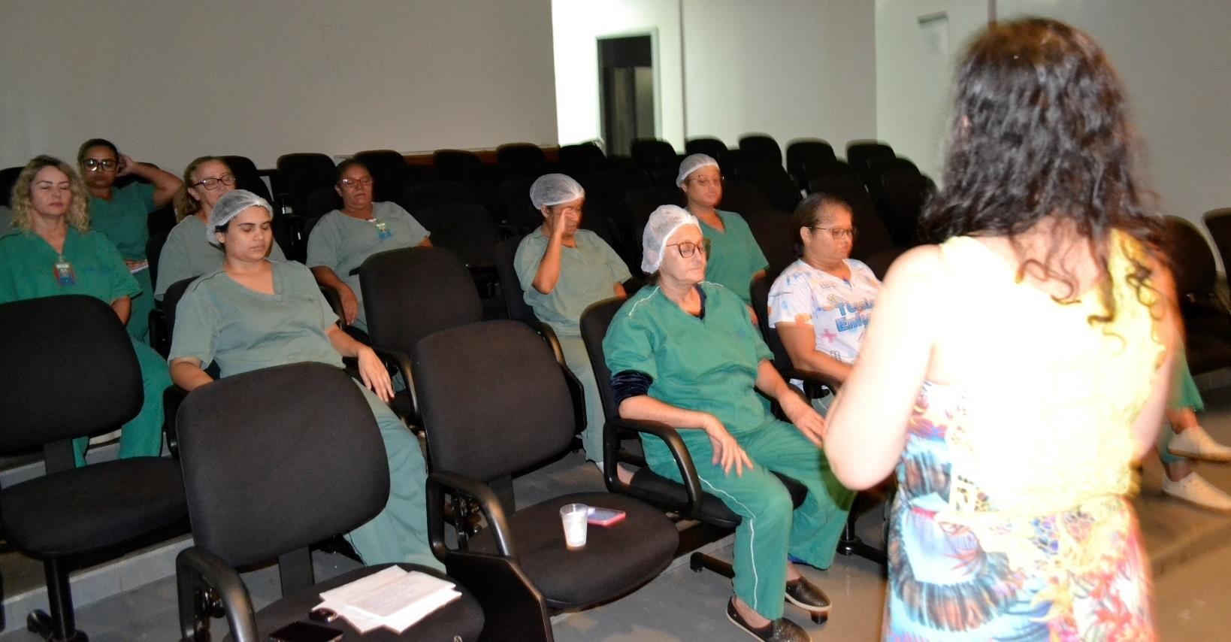
PSICOLOGIA | SESSÃO DE REIKE

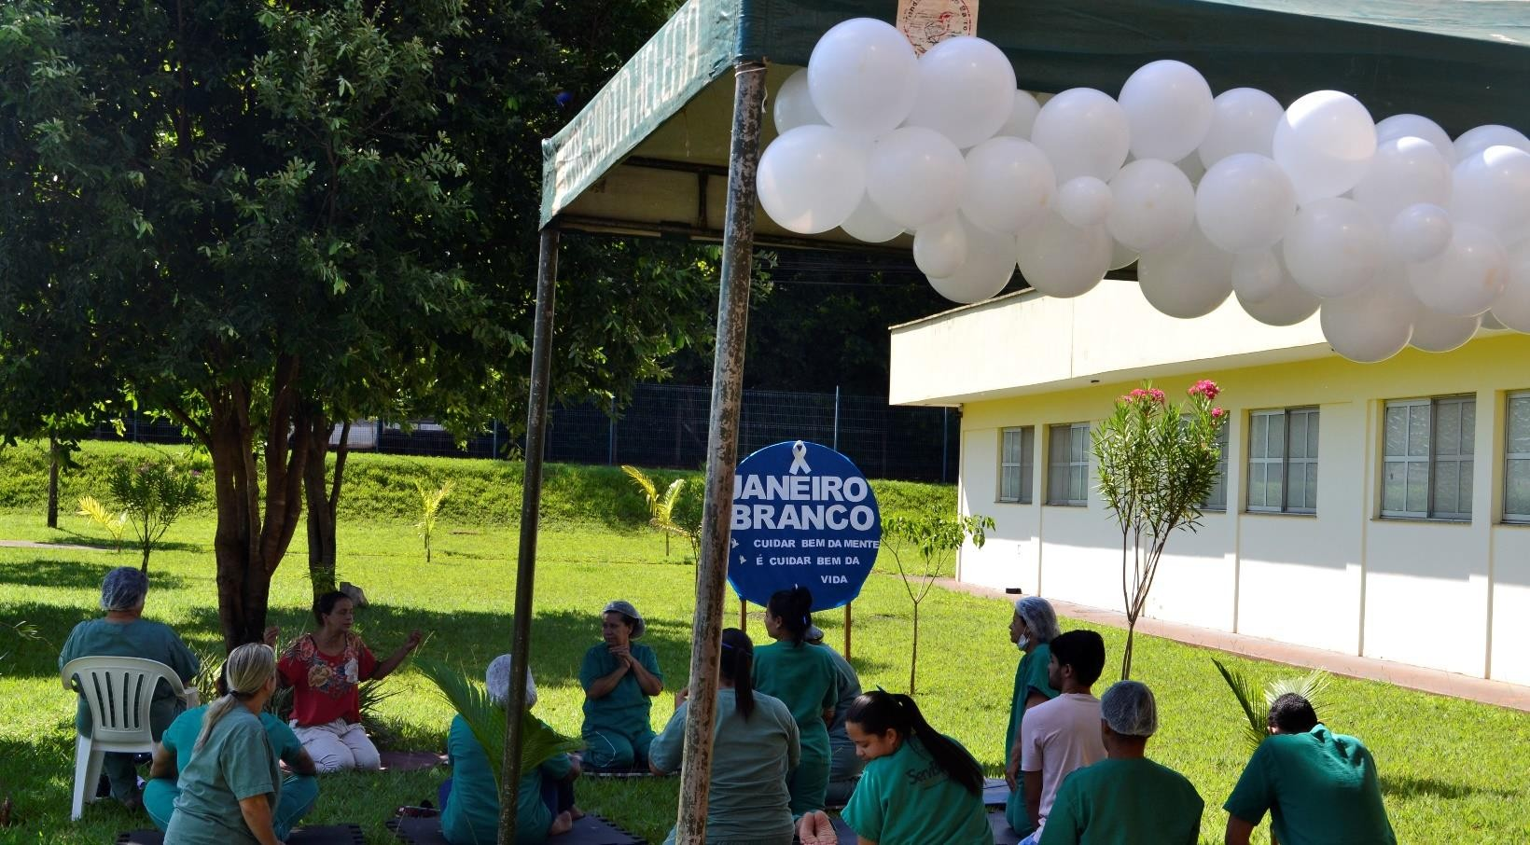
PSICOLOGIA | SESSÃO DE YOGA

28

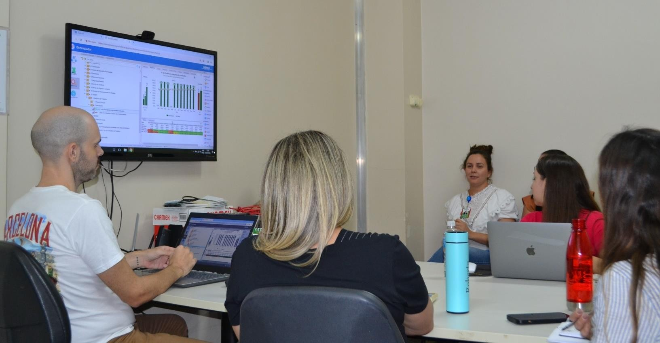
REUNIÃO DE ALINHAMENTO ESTRATÉGICO | APRESENTAÇÃO DE INDICADORES

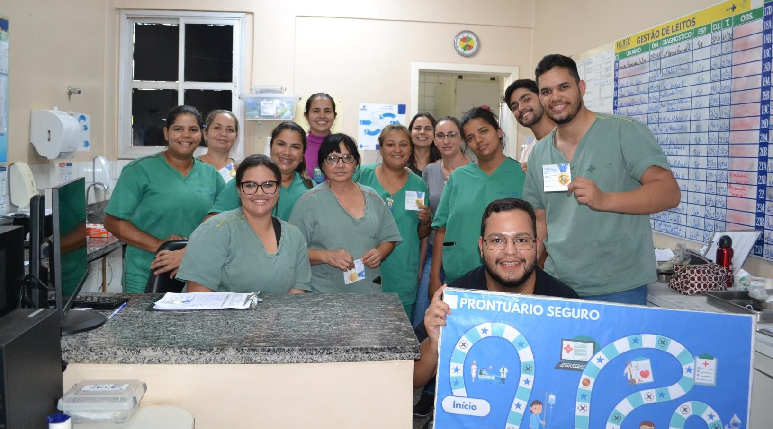
TREINAMENTO PRONTUÁRIO SEGURO

29

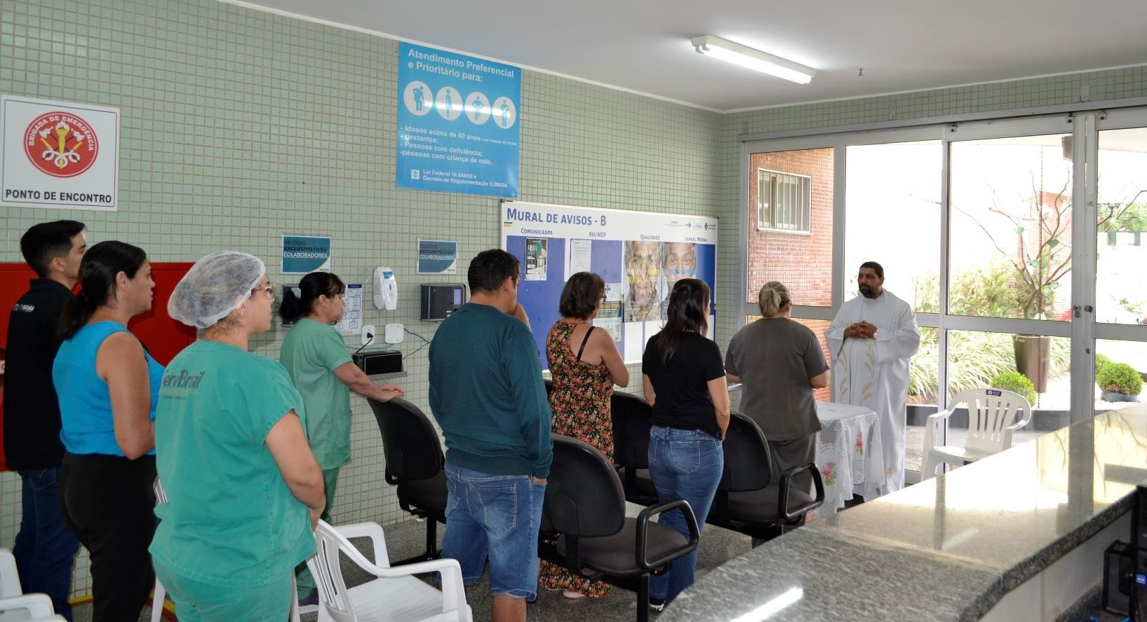
MISSA MENSAL

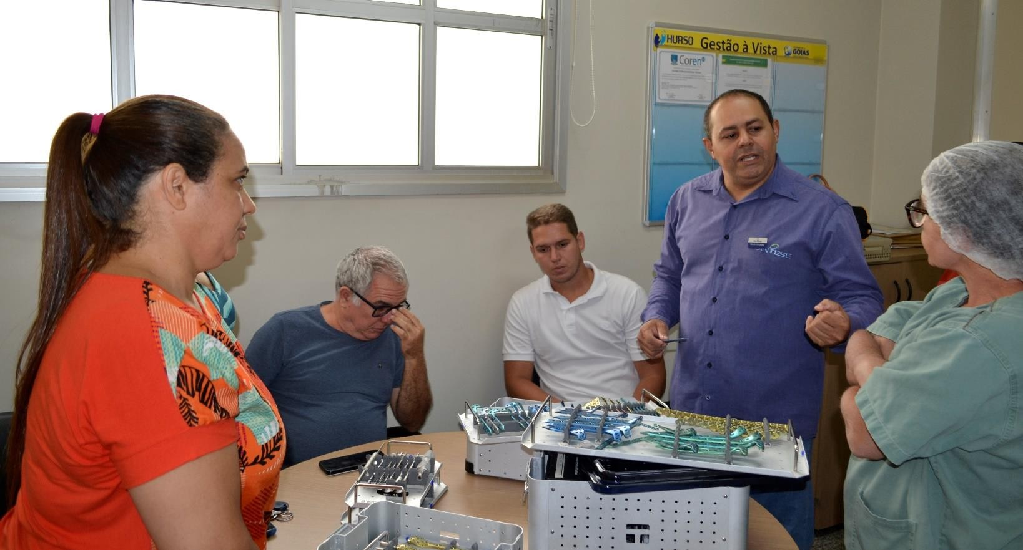
TREINAMENTO INSTRUMENTADORES | EMPRESA TERCEIRA

30

NOVO SERVIÇO DE OFTALMOLOGIA
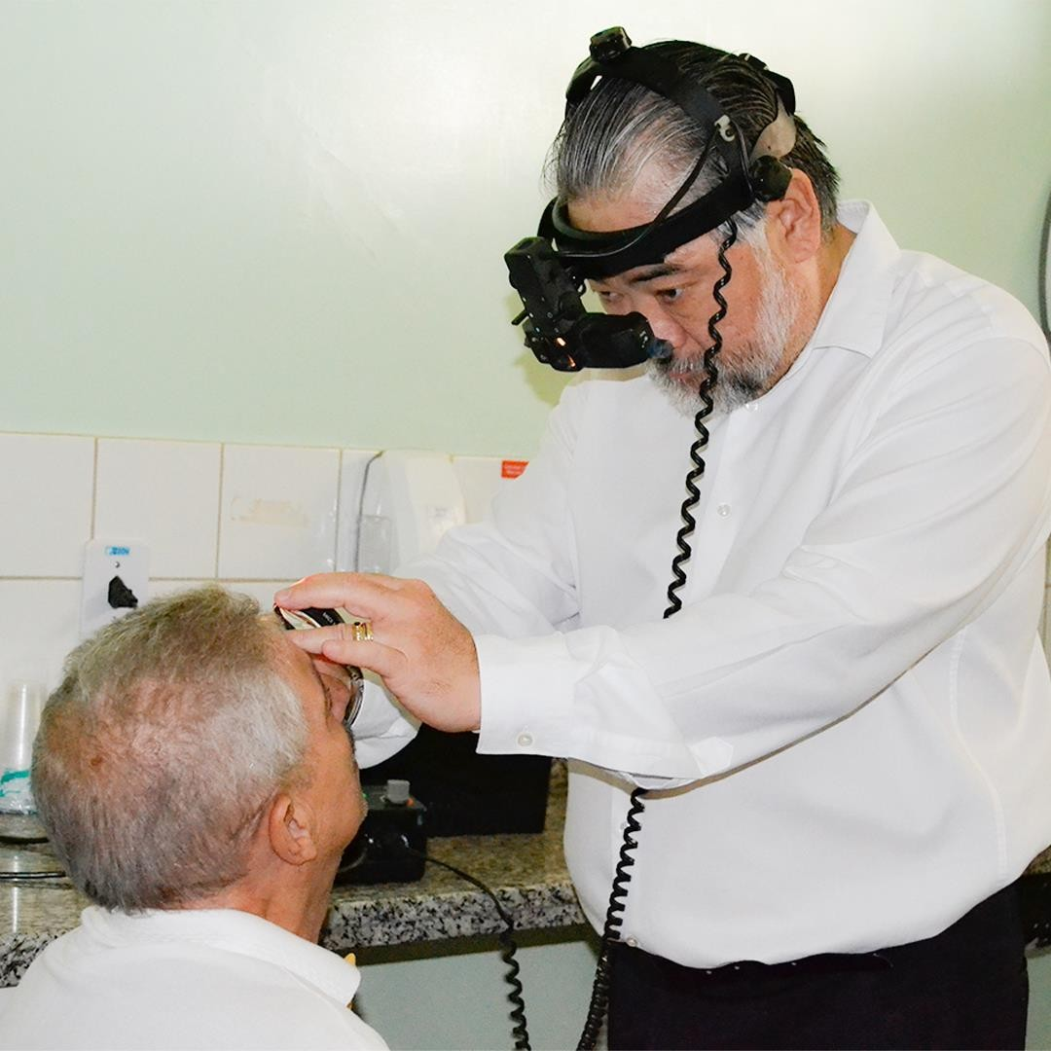
O Hospital Estadual de Santa Helena de Goiás Dr. Albanir Faleiros Machado (Herso), unidade da Secretaria de Estado da Saúde de Goiás (SES-GO) e sob gestão do IPGSE, celebra a implementação do Serviço de Oftalmologia para Cirurgias Eletivas de Catarata, marcando um avanço significativo na oferta de seus serviços médicos, o Herso visa atender mais de 150 pacientes mensalmente no regime ambulatorial na especialidade de Oftalmologia. A previsão é realizar inicialmente 50 cirurgias de catarata por mês, demonstrando o compromisso da instituição em atender às necessidades da população local.

x

31

ESTATÍSTICA

Dados Estatísticos

    - INTERNAÇÕES (SAÍDAS HOSPITALARES)

UNIDADES DE INTERNAÇÃO | META | REALIZADO
Clínica Cirúrgica | 494 | 143
Clínica Cirúrgica Ortopédica | 494 | 177
Clínica Médica Adulta | 494 | 58
Clínica Médica Pediátrica | 494 | 1
UTI Adulto I |  | 7
UTI Adulto II |  | 4
Leito dia |  | 9
ToTAL DE sAÍDAs: |  | 390
ToTAL DE sAÍDAs PELA META ConTRATUAL:¹ |  | 379

    - ATENDIMENTO AMBULATORIAL | MÉDICAS

ToTAL DE ATEnDImEnTos | META | REALIzADo
ToTAL DE ATEnDImEnTos | 800 | 1.039

EsPECIALIDADEs | META | REALIzADo
Cirurgia Geral | 800 | 280
Cirurgia Vascular | 800 | 40
Neurocirurgia | 800 | 13
Ortopedia/Traumatologia | 800 | 472
Gastroenterologia | 800 | 12
Clínico Geral | 800 | 155
Cardiologia | 800 | 42
Oftalmologia | 800 | 25

¹ Para total de saídas de meta, são consideradas as saídas hospitalares nos setores de Clinica Cirúrgica, Clinica Cirúrgica Ortopédica, Clínica Médica Adulto e Clínica Pediátrica.

EsPECIALIDADEs | META | REALIzADo
ToTAL DE ATEnDImEnTos MéDICos: | 800 | 1.039

    - ATENDIMENTO AMBULATORIAL | NÃO MÉDICAS

EsPECIALIDADEs | META | REALIzADo
Enfermagem | 873 | 508
Fisioterapia | 873 | 252
Psicologia | 873 | 206
Nutricionista | 873 | 193
Farmácia | 873 | 58
Cirurgião Dentista/Buco Maxilo | 873 | 14
ToTAL DE ATEnDImEnTos Não MéDICos: | 873 | 1.231

    - ATENDIMENTO LEITO DIA

TOTAL DE ATENDIMENTOS | META | REALIzADo
TOTAL DE ATENDIMENTOS | 132 | 74

    - SADT EXTERNO - EXAMES

ExAmEs | META | REALIzADo
Colangiopancreatografia Retrógrada Endoscópica  CPRE | 15 | 18
Raio-X | 700 | 941
Eletrocardiograma | 100 | 121
Tomografia Computadorizada | 300 | 223
ToTAL: | 1.115 | 1.303

SADT EXTERNO
Ultrassonografia | 28

    - INTERNAÇÃO

INTERNAÇÃO | 581
UTI ADULTO I | 40
UTI ADULTO II | 28

    - TAXA DE OCUPAÇÃO HOSPITALAR

REALIZADO | 80,13%

    - TAXA DE OCUPAÇÃO HOSPITALAR POR CLÍNICAS

UNIDADES DE INTERNAÇÃO | TAXA:
Clínica Médica Adulto | 88,24%
Clínica Cirúrgica | 93,02%
Clínica Cirúrgica Ortopédica | 90,47%
Clínica Médica Pediátrica | 1,21%
UTI Adulto I | 80,21%
UTI Adulto II | 85,65%
Leito dia | 29,84%
Total: | 80,13%
Porcentagem Geral de Ocupação | 80,13%
Porcentagem Geral de Desocupação | 19,87%
Substituição de Leitos | 1,25
Índice de Intervalo de Substituição | 29:58:09

    - MÉDIA DE PERMANÊNCIA HOSPITALAR

UNIDADES DE INTERNAÇÃO | TAXA:
Média de Permanência | 5,04
Internação | 581
UTI Adulto I (Internação + trans. Entrada) | 40
UTI Adulto II (Internação + trans. Entrada) | 28
TAxA DE OCUPAção: | 80,13%
TAxA DE InfECção HosPITALAR: | 6,41%

    - MÉDIA DE PERMANÊNCIA HOSPITALAR POR CLÍNICAS

UNIDADES DE INTERNAÇÃO | TAXA:
Clínica Médica Adulto | 1,81
Clínica Cirúrgica | 2,03
Clínica Cirúrgica Ortopédica | 4,97
Clínica Médica Pediátrica | 3,00
UTI Adulto I | 5,63
UTI Adulto II | 7,88
Leito dia | 0,46
MéDIA GERAL DE PERmAnênCIA: | 5,04

    - ÍNDICE DE INTERVALO DE SUBSTITUIÇÃO DE HORAS

UNIDADES DE INTERNAÇÃO | TAXA:
Clínica Médica Adulto | 5:46:59
Clínica Cirúrgica | 3:39:33
Clínica Cirúrgica Ortopédica | 12:34:39

UNIDADES DE INTERNAÇÃO | TAXA:
Clínica Médica Pediátrica | 5880:00:00
UTI Adulto I | 33:21:57
UTI Adulto II | 31:40:48
Leito dia | 26:06:00
GERAL: | 29:58:09

    - INDICADORES DE DESEMPENHO

INDICADORES DE DESEMPENHO – 3º TERMO ADITIVO
Indicador de Desempenho | Meta Mensal | Realizado
Taxa de Ocupação Hospitalar | ≥85% | 80,13%
Total de Pacientes-dia |  | 1.964
Total de Leito operacionais-dia do período |  | 2.451
Média de Permanência Hospitalar | ≤5 dias | 5,04
Total de Pacientes-dia |  | 1.964
Total de Saídas no período |  | 390
Índice de Intervalo de Substituição (horas) | ≤21 | 29:58:09
Taxa de Ocupação Hospitalar |  | 80,13%
Média de Permanência hospitalar |  | 5,04
Taxa de Readmissão em UTI (48 horas) | ≤5% | 0%
N° de Retornos em até 48 horas |  | 0

INDICADORES DE DESEMPENHO – 3º TERMO ADITIVO
Indicador de Desempenho | Meta Mensal | Realizado
N° de Saídas da UTI, por alta |  | 66
Taxa de Readmissão Hospitalar (0 e 29 dias) | ≤20% | 0,71%
N° de pacientes readmitidos entre 0 e 29 dias da  última alta hospitalar |  | 3
N° total de atendimentos |  | 420
Percentual de Ocorrência de Glosas no  Sistema de Informação Hospitalar (SIH)/DATASUS | ≤7% | 1,21% (Referente a dezembro)
Total de procedimentos rejeitados no SIH |  | 6 (Referente a dezembro)
Total de procedimentos apresentados do SIH |  | 463
Percentual de Suspensão de Cirurgias Eletivas por  Condições Operacionais | ≤5% | 3,54%
N° de cirurgias eletivas suspensas |  | 4
N° de cirurgias eletivas (mapa cirúrgico) |  | 113
Percentual de cirurgias eletivas realizadas com TMAT (Tempo máximo aceitável para tratamento)  expirado (↓) para o primeiro ano | ≤50% | 0,00
Nº de cirurgias realizadas com TMAT expirado |  | 3
Nº de cirurgias eletivas em lista de espera e  encaminhado para unidade |  | 0
Percentual de cirurgias eletivas realizadas com TMAT (Tempo máximo aceitável para tratamento)  expirado (↓) para o segundo ano | ≤25% | 0
Nº de cirurgias realizadas com TMAT expirado |  | -

INDICADORES DE DESEMPENHO – 3º TERMO ADITIVO
Indicador de Desempenho | Meta Mensal | Realizado
Nº de cirurgias eletivas em lista de espera e  encaminhado para unidade |  | -
Razão do quantitativo de consultas ofertadas | 1 | 1,87
N° de consultas ofertadas |  | 3.125
N° de consultas propostas na meta da unidade |  | 1.673
Percentual de exames de imagem com resultado  disponibilizado em até 10 dias | ≥ 70% | 98,97%
N° de exames de imagem entregues em até 10 dias |  | 1.737
Total de exames de imagem realizados no período  multiplicado |  | 1.755
Percentual de Casos de Doenças/ Agravos/ Eventos de Notificação Compulsório Imediata (DAEI)  Digitadas Oportunamente - Até 7 dias | ≥ 80% | 100%
N° total de casos de DAEI digitadas em tempo  oportuno - 7 dias |  | 60
N° total de casos de DAEI digitadas (no período/mês) |  | 60
Percentual de Casos de Doenças/ Agravos/ Eventos de Notificação Compulsório Imediata (DAEI) Investigadas Oportunamente - Até 48 horas da data  da notificação | ≥ 80% | 100%
N° total de casos de DAEI investigadas em tempo  oportuno - Até 48 horas da data da notificação |  | 10
N° de casos de DAEI notificados |  | 10

INDICADORES DE DESEMPENHO – 3º TERMO ADITIVO
Indicador de Desempenho | Meta Mensal | Realizado
Percentual de Perda de Medicamentos por Prazo de  Validade Expirado | 2% | 0,66%
Valor Financeiro da Perda do Segmento Padronizado  por Validade Expirada no Hospital |  | 2.149,42
Valor Financeiro Inventariado na CAF no período x  100 |  | 325.808,29

    - AIH’S APRESENTADAS X SAÍDAS HOSPITALARES

TOTAL DE AIH’S APRESENTADAS | REALIZADO
AIH’S Apresentadas | 463
Saídas | 390
TAXA (%) | 119

    - SERVIÇO DE ATENDIMENTO AO USUÁRIO (SAU)

DESCRIÇÃO: | REALIZADO
Avaliação Bom e Ótimo | 634
Pessoas Pesquisadas | 641
Queixas Recebidas | 2
Queixas Resolvidas | 2
ÍnDICE DE SATIsFAção Do UsUÁRIo | 99,01%

    - TAXA DE SATISFAÇÃO

INDICADORES | REALIZADO | TOTAL | (%)
Ótimo | 4.129 | 6.081 | 67,90%
Bom | 1.892 | 6.081 | 31,11%
Regular | 60 | 6.081 | 0,99%

Ruim | 0 |  | 0,00%
TAXA DE SATISFAÇÃO | 6.021 |  | 99,01%
INSATISFAÇÃO | 60 |  | 0,99%

    - CONTROLE DE INFECÇÃO HOSPITALAR

REALIZADO
Taxa de Infecção Hospitalar | 6,41%

    - TAXA DE MORTALIDADE OPERATÓRIA

REALIZADO
Mortalidade Operatória | 1,26%
Mortalidade Institucional | 3,59%
Taxa de Cirurgia de Urgência/Emergência | 27,76%

    - ATENDIMENTO DE URGÊNCIA/EMERGÊNCIA

REALIZADO
Atendimentos Realizados | 21
Interconsultas | 14
ToTAL: | 335

    - CIRURGIAS REALIZADAS

REALIZADO | 317

    - CIRURGIAS PROGRAMADAS (Eletivas NIR)

QUANTIDADE DE CIRURGIAS | META | REALIZADO
QUANTIDADE DE CIRURGIAS | 200 | 108

    - CIRURGIAS POR ESPECIALIDADES

ESPECIALIDADE | REALIZADO
Buco-maxilo | 3
Cirurgia Geral | 139
Cirurgia Vascular | 10
Neurocirurgia | 10
Ortopedia | 155
Pediatria | 0
ToTAL REALIzADo: | 317

    - CIRURGIAS POR TIPO

REALIZADO
Urgência | 88
Eletivas | 229
TOTAL REALIZADO: | 317

    - CIRURGIAS POR PORTE

REALIZADO
Pequenas | 167
Médias | 90
Grandes | 60
TOTAL REALIZADO: | 317

    - CIRURGIAS POR GRAU DE CONTAMINAÇÃO

REALIZADO
Limpa | 210
Contaminada | 25
Potencialmente Contaminada | 71
Infectada | 11
TOTAL REALIZADO: | 317

    - PROCEDIMENTOS CIRÚRGICOS POR ESPECIALIDADE

ESPECIALIDADE | REALIZADO
Buco-maxilo | 4
Cirurgia Geral | 149
Cirurgia Vascular | 10
Neurocirurgia | 10
Ortopedia | 167
Pediatria | 0
TOTAL REALIZADO: | 340

    - PROCEDIMENTOS CIRÚRGICOS POR PORTE

REALIZADO
Pequenas | 178
Médias | 99
Grandes | 63
ToTAL REALIzADo: | 340

    - ANESTESIAS POR UNIDADE

ESPECIALIDADE | REALIZADO
Clínica Médica Adulto | 58
Clínica Cirúrgica | 26
Clínica Cirúrgica Ortopédica | 262
Clínica Médica Pediátrica | 0
UTI Adulto I e II | 22
Sala Vermelha | 6
Sala Amarela | 46
Leito Dia | 111
TOTAL REALIZADO: | 531

    - ANESTESIAS POR TIPO

ESPECIALIDADE | REALIZADO
Analgesia | 0
Local | 18
Geral | 90
Peridural | 1
Raquidiana | 132
Bloqueio | 73
Sedação | 217
Outras | 0
TOTAL REALIZADO: | 531

    - TAXA DE CIRURGIAS DE URGÊNCIA REALIZADAS

REALIZADO
N° de Cirurgias | 317
Cirurgias de Urgência | 88
TAXA DE CIRURGIAS DE URGÊNCIA: | 27,76

    - MOTIVOS DE OCORRÊNCIAS CIRÚRGICAS

MOTIVOS | REALIZADOS
Acidente de Trabalho | 26
Ac. De Trânsito (Não Especificado) | 0
Ac. De Trânsito (Bicicleta) | 5
Ac. De Trânsito (Carro) | 5
Ac. De Trânsito (Moto) | 53
Ac. De Trânsito (Caminhão) | 3
Acidente Domiciliar | 1
Agressão Física/Espancamento | 0
Atropelamento | 1
Clínicos Eletivos | 80

MOTIVOS | REALIZADOS
Ferimento (Arma de Fogo) | 2
Ferimento (Arma Branca) | 4
Queda da própria altura | 33
Outras | 104
TOTAL REALIZADO: | 317

    - SADT INTERNO

MOTIVOS | REALIZADOS
Análises Clínicas e Sorologias | 9.873
Anatomia Patológica | 50
Eletrocardiografia | 33
Endoscopia | 2
Hemodiálise | 41
Hemoterapia | 117
Radiologia | 441
Tomografia | 49
Ultrassonografia | 8
Eletroencefalograma | 0
Fisioterapia | 6.197
Fonoaudiologia | 1.390
Psicologia | 2.155
Terapia Ocupacional | 798
TOTAL REALIZADO: | 21.154

Registra-se neste documento os relatos das ações, aquisições, melhorias, reconhecimentos e atividades desenvolvidas no período de 01 a 31 de janeiro de 2024 pelo Instituto de Planejamento e Gestão de Serviços Especializados - IPGSE na gestão e operacionalização do Hospital Estadual de Santa Helena de Goiás Dr. Albanir Faleiros Machado - HERSO, no cumprimento do 3º Termo Aditivo do Contrato de Gestão nº 88/2022 - SES/GO.

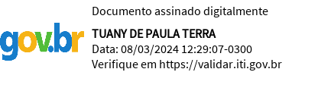
Tuany de Paula Terra

Diretora Administrativa
Hospital Estadual de Santa Helena de Goiás Dr. Albanir Faleiros Machado (HERSO)

ETIENE CARLA MIRANDA:0399173 5105
Assinado de forma digital por ETIENE CARLA MIRANDA:03991735105 Dados: 2024.03.08 17:38:27
-03'00'

Etiene Carla Miranda

SUPERINTENDENTE TÉCNICO
Instituto de Planejamento e Gestão de Serviços Especializados (IPGSE)

Rio Verde – GO, 14 de fevereiro de 2024.

